L’éducation, ça coûte cher ?

On s’intéresse en particulier aux dépenses d’éducation : Il s’agit à la fois de dépenses de fonctionnement (salaires des personnels des collèges, lycées, supérieur, aides aux élèves et étudiants…) mais ce sont surtout des dépenses d’investissement dans les générations futures.

- Comment évoluent elles ? au regard
  - des résultats économiques,
  - de la démographie,
  - des compétences scolaires des élèves et
  - celles acquises par les adultes,
- en comparaison avec les pays voisins de la zone Euros (la comparaison sera relative au PIB du pays ou de son propre budget tant que possible)

- Les pays étudiés -- > Carte

- Système simplifié pour ce projet
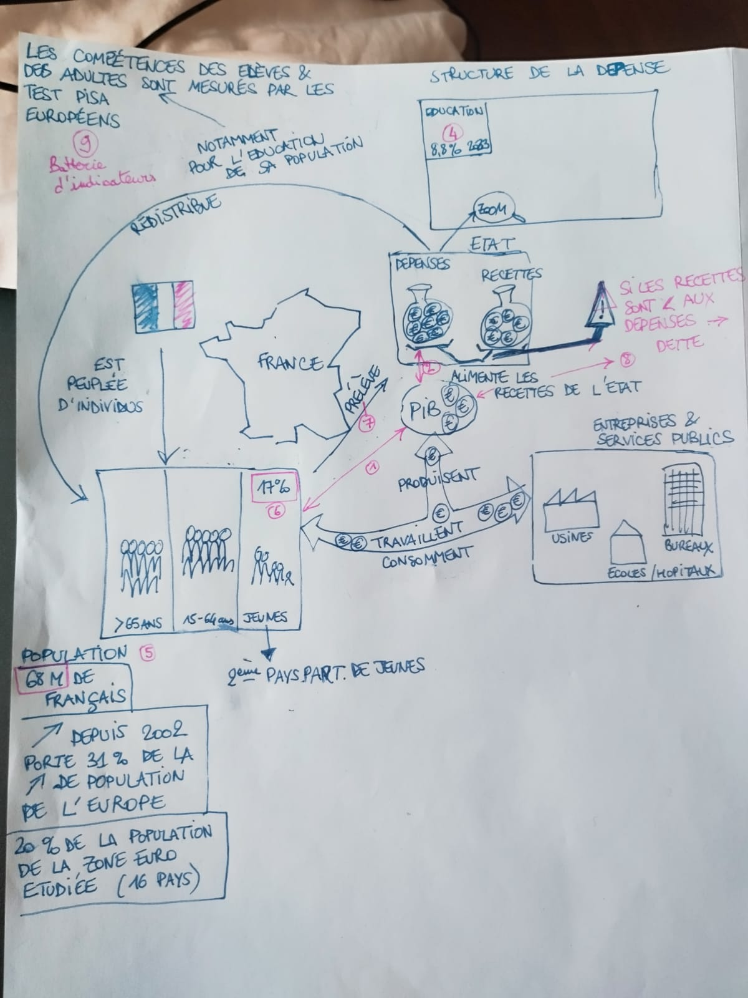

Si j’ai le temps, je ressors mes stats France
- En France, c’est 141Milliards d’euros (% du PIB)

Comment la France se positionne t’elle par rapport à ses voisins ?
- Visuel avec les drapeaux
Quelques principes
Dernière année disponible

Les questions que je me pose sur le visuel

- Si j’ai le temps, FOCUS France sur les dépenses d’éducation

On parle de baisse démographique pour justifier la baisse des moyens alloués aux enseignements. Pourtant, la baisse du nombre de jeunes en France s’est amorcée assez récemment en 2014 seulement, s’établissant en 2023 au même niveau qu’en 2002.

CONCLUSION
L’EDUCATION, c’est un investissement …

… à long terme
MAIS
… sans doute très rentable

« c’est la meilleure protection contre le chômage
ET
le principal déterminant des niveaux de revenus »
Julien Grenet

